TPU塑料颗粒水分测定仪

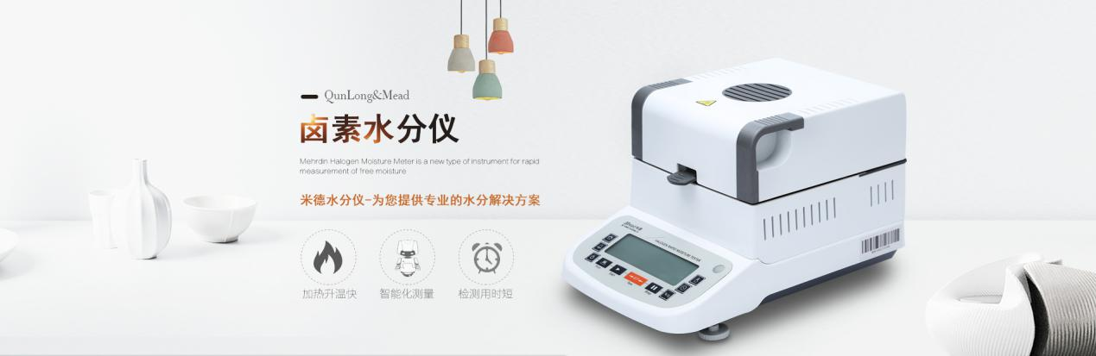

水分仪品牌：米德 型号：QL-720B 测试品：TPU塑料颗粒（热可塑性聚氨酯）

测试目的：TPU弹性体为塑胶加工业者经常使用的塑胶材料，其制成产品涵盖了工业应用和民生必需品的范围。TPU水分含量过高会造成胶体起泡、熔体变稀、喷嘴溢胶、制品流痕现象，严重时材料物理性能下降，产品表面有起泡、波形等，直接导致TPU制品生产失败。TPU暴露在空气中，易吸收水分，会给加工带来很多的障碍，因此许多厂商会在加工前使用除湿机、烘干机处理TPU材料，今天我们就来测试暴露在空气中、使用除湿机后，烘干后不同情况下TPU材料的水分含量。

1. 开箱取出水分仪主机，配件包括砝码、支架、样品盘、防风盘、电源线等；
2. 将防风盘、支架、样品盘一一装好，接通电源，按下开机键，显示屏进入开机界面，首先按去皮键减去样品盘重量，后将100g砝码放入托盘进行校准；
3. 用实验勺取适量**暴露在空气中**的TPU塑料颗粒均匀铺在样品盘上，设置好合适的温度，盖下上盖，按下“START”键开始测试；蜂鸣两声后，仪器自动停机，测试结束，可在液晶显示屏查看测试后TPU塑料颗粒的水分含量为0.57%；
4. 复位仪器，待仪器冷却至40℃以下后，再取适量**经除湿机处理**的TPU塑料颗粒均匀铺在样品盘上，重复测试步骤，得出第二组数据显示水含量为0.12%；
5. 最后取适量**经过烘干**的TPU塑料颗粒均匀铺在样品盘上，再次开始重复测试步骤，得出第三组数据显示含水量为0.02%；
6. 经过上面的实验，能看出经过除湿处理的TPU塑料颗粒的水分含量有一定减少，但是只有经过烘干的TPU材料才能最大程度保证生产质量。

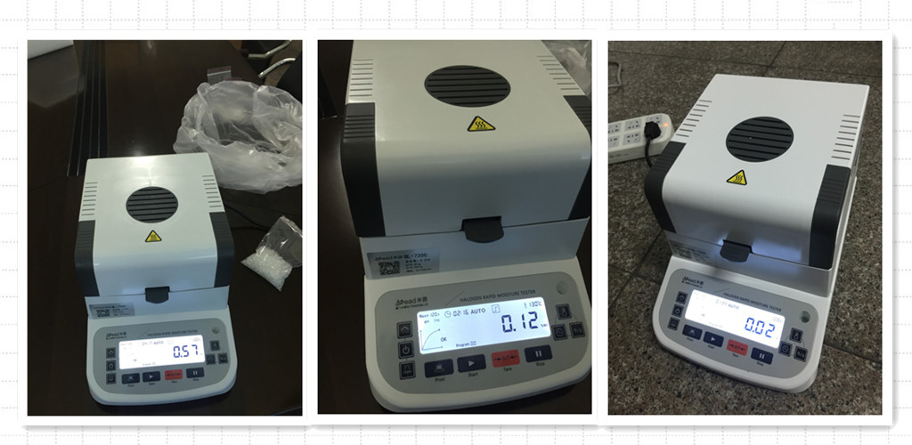

|  |  |  |  |
| --- | --- | --- | --- |
|  | 未处理样品 | 除湿处理的样品 | 烘干后的样品 |
| 测试温度 | 135℃ | 135℃ | 135℃ |
| 水分含量 | 0.57% | 0.12% | 0.02% |

注意事项

* 仪器使用过程中会产生高温，所以测试过程中不要在仪器周围放置易燃易爆物；
* 水分测定仪为精密仪器，测试过程中应避免倚靠按压摆放仪器的台面，避免影响测试结果；
* 测试后仪器还处于高温中，清理部件时要小心谨慎，防止烫伤。